МИНИСТЕРСТВО НАУКИ И ВЫСШЕГО ОБРАЗОВАНИЯ

РОССИЙСКОЙ ФЕДЕРАЦИИ

Федеральное государственное автономное

образовательное учреждение высшего образования

«КРЫМСКИЙ ФЕДЕРАЛЬНЫЙ УНИВЕРСИТЕТ

ИМЕНИ В.И. ВЕРНАДСКОГО»

ФИЗИКО-ТЕХНИЧЕСКИЙ ИНСТИТУТ

ОТЧЕТ ПО ТЕМЕ

«СОЦИАЛЬНАЯ ИНЖЕНЕРИЯ»

ПО ДИСЦИПЛИНЕ

«ОСНОВЫ ИНФОРМАЦИОННОЙ БЕЗОПАСТНОСТИ»

студента 3 курса

группы ИВТ-б-о-222(1)

Гоголева Виктора

Симферополь, 2024

Цель работы

Изучить понятие социальной инженерии, причины возникновения, акктуальность, рассмотреть методы социальной инженерии, ознакомиться со статистическими данными.

Ход работы

Социальная инженерия — это метод (атак) несанкционированного доступа к информации или системам хранения информации без использования технических средств. Метод основан на использовании слабостей человеческого фактора и является очень эффективным.

Причины возникновения социальной инженерии

По моему мнению, причиной возникеновения методов социальной инжнерии, явялется то, что с каждым годом вводятся новые инструменты защиты систем и инфраструктур, из-за чего к ним становится гораздо труднее получить доступ, однако все еще в процессах систем остается человек, который является «узким горлышком». Так как, на человека, в отличии от «бездушной машины», можно влиять на уровне эмоций и психики,в следствии чего его можно расположить к себе, влиться в доверие,ввести в заблуждение, или же наоборот – запугать.

Из сказаного выше следует, что реализовать атаки методами социальной инженерии гораздо проще и дешевле, чем атаками на аппаратные или программные составляющие системы.

Актуальность социальной инженерии

Я считаю, что актуальность данного инструмента для атак обусловленна увеличением числа пользователей сетью Интернет, доступностью информационных технологий, а также популяризацией смартфонов, компьютеров, из-за снижения их стоимости. По данным ТАСС сетью Интернет в РФ на конец 2022 пользуется около 130 миллионов жителей(90 % населения). На рисунке ниже показан график распределения пользователей сети в РФ по вовзрасту.

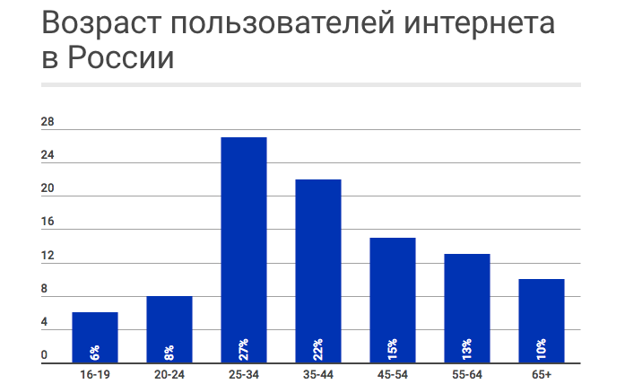Еще одной причиной роста популярности социальной инжнерии является то, что это один из лучших инструментов для обхода политик конфеденциальности организации, политик доступа и аудита пользователей, так как права доступа явлются основной преградой для реализации многих атак.

Рисунок 1 – график распределения пользователей Интеренет по возрасту в РФ

По графику можно заметить, что сейчас достаточно много детей (которые не учитываются в статистике) и людей в возрасте пользуются сетью Интернет. Многие дети еще в дошкольном возврасте начинают пользоваться смартфонами и компьютерами.

Вследствие чего осведомоленность и уровень безопасности в Сети у этих возрастных групп находятся под большой угрозой, чем мошенники и пользуются.

Статистические данные по социальной инженерии

Цитата из отчета Positive Technologies за 3 квартал 2023 года: «Социальная инженерия все так же остается главной угрозой для частных лиц (92%) и одним из основных векторов атаки на организации (37%). За рассматриваемый период в результате успешных атак организации чаще всего встречались с утечкой данных (56%). В III квартале 2023 года в успешных атаках на частных лиц злоумышленники применяли разные каналы социальной инженерии. Чаще всего преступники использовали фишинговые сайты (54%) и электронные письма (27%), а также выстраивали мошеннические схемы в социальных сетях (19%) и мессенджерах (16%).

Злоумышленники продолжали эксплуатировать для фишинга темы трудоустройства, служб доставки, политических событий и быстрого заработка, в том числе с помощью криптовалют. Для проведения атак киберпреступники использовали платформы, предоставляющие своим клиентам инструменты для проведения фишинговых атак. Например, специалисты Proofpoint сообщили о масштабной кампании с использованием EvilProxy. Мошенники отправили более 120 000 фишинговых писем. В прошлом году мы рассказывали о появлении этой платформы, а сейчас уже наблюдаем ее прицельное применение киберпреступниками, направленное на руководство более 100 компаний: 65% жертв относились к высшему руководящему звену, а у остальных 35% целей имелся доступ к финансовым активам или конфиденциальным данным компании.»

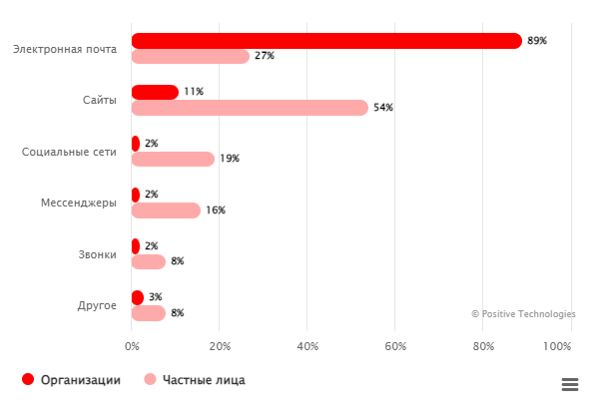Рисунок 2 – используемые злоумышелнниками каналы социальной инженерии

Методы социальной инженерии

* фишинг — популярный метод, когда мошенники отправляют поддельные электронные письма или сообщения, маскируясь под официальные организации, чтобы выманить у жертвы логины, пароли или банковские данные;
* cмишинг и вишинг. Смишинг — фишинг через SMS, а вишинг — через голосовые звонки. Цель та же: выманить конфиденциальные данные или деньги;
* редтекстинг — мошенник создает ложную историю или предлог для общения с жертвой, чтобы выманить информацию. Например, может представиться сотрудником банка и попросить данные карты для "проверки";
* байтинг — создание заманчивых, но фальшивых предложений или файлов, которые жертва скачивает, предоставляя доступ к своему устройству.

Выводы

В рамках работы был рассмотрен термин социальной инженерии, причины возникновения и актуальности, рассмотрены основные методы и сферы применения данного вектора атак.

Резюмируя, можно сказать, что основными методами социальной инженерии выступают: фишинг, смишинг, вишинг, байтинг, редтекстинг.

Причиной возникновения и роста популярности социальной инженерии стало:

* усиление аппаратных и программных узлов систем, в которых «слабым звеном» все еще выступает человек;
* рост числа пользователей сетью Интернет;
* вовлечение в информационное поле слабозащищенных слоев населения, таких как дети и пожилые люди.